Phßng GD&§T Gia L©m
Trêng THCS Phó ThÞ

ĐỀ THI THỬ VÀO LỚP 10 NĂM HỌC 2018-2019
Môn Toán (vòng 2 ngày 09/4/2019)
Thời gian 120 phút (không kể thời gian phát đề)

Bài 1(2 điểm): Cho các biểu thức 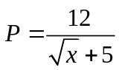 và 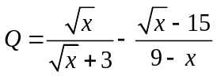 với 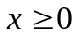 và 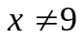
a) Tính giá trị biểu thức P với x= 81
b) Chứng minh 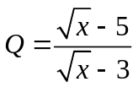
c) Tìm giá trị của x để P = |Q|
Bài 2(2 điểm): Giải bài toán sau bằng cách lập phương trình.
Một phân xưởng theo kế hoạch phải sản xuất 280 sản phẩm trong một số ngày qui định. Thực tế mỗi ngày phân xưởng đó sản xuất vượt mức 10 sản phẩm nên phân xưởng đó đã hoàn thành vượt mức kế hoạch 20 sản phẩm và sớm hơn thời gian qui định 1 ngày. Hỏi theo kế hoạch, mỗi ngày phân xưởng đó phải sản xuất bao nhiêu sản phẩm.
Bài 3 (2 điểm):
- Giải hệ phương trình 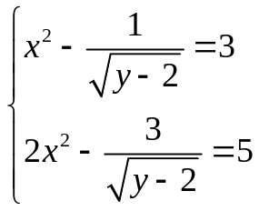
- Cho phương trình (m + 1)x² + 4mx + m – 5 = 0
a) Giải phương trình khi m = 2
b) Chứng minh rằng phương trình luôn có nghiệm với mọi m. Giả sử x₁, x₂ là hai nghiệm của phương trình, hãy tìm một hệ thức giữa x₁, x₂ độc lập với tham số m.
BÀI 4 (3,5 điểm) Hình học:
Cho đường tròn (O; R), đường kính AB. Đường thẳng d vuông góc với AB tại A. N là điểm bấr kì trên đường thẳng d. NB cắt đường tròn tại điểm thứ hai D. Gọi C là điểm chính giữa của cung nhỏ AD. AC cắt BN tại điểm E. BC cắt AD tại F và cắt đường thẳng d tại M.
- Chứng minh các tứ giác CEDF và CMND nội tiếp.
- Khi MA = R. Hãy tính độ dài đoạn thẳng BM và số đo góc ABD.
- Chứng minh tứ giác AMEF là hình thoi và BM vuông góc với NS (S là giao điểm của EM và AB)
- Tìm vị trí của điểm N trên đường thẳng d để góc AMD vuông
Bài 5 (0,5 điểm): Cho x, y > 0 thỏa mãn x + y + 2 = 4xy.
Tìm giá trị nhỏ nhất của biểu thức 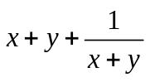
---------------------------------------------------------------------------

HƯỚNG DẪN CHẤM
Bài 1 ( 2 điểm):
a) Tính đúng giá trị 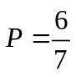 ( 0,5 đ) chú ý nếu chỉ tính được 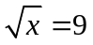 (0,25đ)
b) Chứng minh đúng (1 đ)
c) Tìm đúng được x=1 và x=121 (0,5đ)
Bài 2(2 điểm): Giải bài toán sau bằng cách lập phương trình.
- Chọn ẩn và điều kiện cho ẩn: (0,25điểm)
- Biểu thi đúng các đại lượng: số sản phẩm thực tế làm mỗi ngày, thời gian làm theo kế hoạch, thời gian làm thực tế (0,75điểm)
- Lập đúng phương trình thứ hai (0,25điểm)
- Giải đúng phương trình 0,5đ
- Nhận định kết quả, trả lời: 0,25 đ
Bài 3 (2 điểm):
- Giải và tìm đúng nghiệm của hệ phương (x=2, y=3); (x= - 2; y=3) (1 điểm)
- a) thay m = 2 và giải đúng phương trình (0,5 điểm)
b) C/m được phương trình luôn có nghiệm (0,25đ); Tìm được hệ thức giữa x₁, x₂ độc lập với m (0,25điểm)
BÀI 4 (3,5 điểm) Hình học:
- Vẽ đúng hình đến câu a) 0,25điểm
- 1 đ. Trong đó chứng minh đũng mỗi tứ giác nội tiếp: 0,5đ
- Tính đúng được BM theo R (0,5đ); tính đúng được số đo góc ABD ( 0,5đ)
(nếu tính đúng được số đo góc ABM cho 0,25 đ)
- C/m đúng tứ giác AMEF là hình thoi (0,5điểm), Chứng minh đúng BM vuông góc với NS (0,25 điểm)
- Tìm đúng vị trí của điểm N: 0,5đ (Nếu mới chỉ xác định được điểm D thỏa mãn đầu bài cho 0,25 điểm)
Bài 5 (0,5 điểm):
- Từ điều kiện đầu bài x, y > 0 và x + y + 2 = 4xy suy ra x + y ≥2 (0,25 điểm)
(Ta có (x +y)² ≥ 4xy => (x +y)² –(x+y) ≥ 4xy – (x+y) = 2
⬄(x +y)² –(x+y) – 2 ≥ 0⬄ (x+y+1)(x+y - 2)≥ 0 ⬄ x + y ≥2 )
- Tìm đúng giá trị nhỏ nhất của biểu thức (0,25đ)
Ta có: 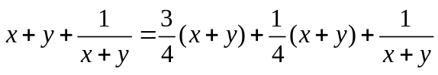
- 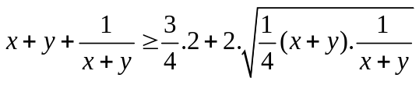⬄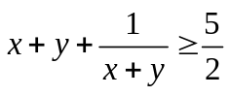
dấu ‘=’ sảy ra khi x=y và 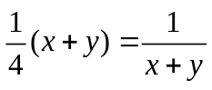 hay x = y = 1
Vậy GTNN của biểu thức 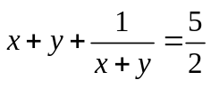 khi x=y=1

